Buchvorstellung

Deutsch lesen. Erfolg schreiben.
Alphabetisierungslehrwerke (deutsch-türkisch, deutsch-arabisch)

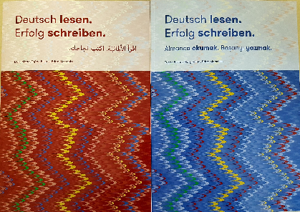
Das Autorentrio Tuğba Bektaş, Mary Matta und Britta Marschke stellt Lehrenden zwei Kursbücher zum Erwerb der deutschen Sprache vor, je eine Ausgabe für erwachsene Lernende mit türkischer und arabischer Muttersprache. Die beiden kontrastiven Lehrwerke orientieren sich am Konzept für bundesweite Alphabetisierungskurse des Bundesamts für Migration und Flüchtlinge und führen zum Niveau A1.
Die Lehrwerke bauen beim Erwerb der Schriftsprache im Verbund mit der Fremdsprache auf die Muttersprache auf. Bekannte Wörter werden visualisiert, Laute mit vergleichbaren aus der Muttersprache verbunden. Der Erwerb der Schriftsprache erfolgt Buchstabe für Buchstabe bis hin zu kurzen Sätzen. Der Lehrende ist Lernbegleiter und vermittelt die einzelnen Aufgaben. Die Beschreibung der einzelnen Aufgaben ist in deutscher Sprache abgebildet und damit auf ein Kursformat abgestimmt. Für ein Selbststudium ist das Kurs- und Arbeitsbuch nicht ausgelegt.
Aufbau und Inhalt
Die Lehrwerke beinhalten die Einführung aller deutschen und türkischen bzw. arabischen Buchstaben, Übungen zum Auf- und Ausbau der Lese- und Schreibkompetenzen, sowie vergleichende Hörübungen auf Deutsch und Türkisch/Arabisch sowie Sprechübungen. Der zu vermittelnde Wortschatz orientiert sich am Alltag. Darüber hinaus werden die Zahlen bis 100 sowie das Rechnen bis 20 vermittelt.
Praxisnaher Leitfaden
Die Lehrwerke greifen mit der Gegenüberstellung der Sprachelemente eine bereits in den neunziger Jahren entwickelte Methode des Spracherwerbs neu auf. Der Erwerb der lateinischen Schrift orientiert sich an der Druckschrift. Die einzelnen Lernschritte sind für Erwachsene abgestimmt. Einzel- wie Partner- oder Gruppenübungen, wie zum Beispiel „auditive Elemente“, beleben den Kurs. Die Inhalte orientieren sich an lebensnahen Situationen.

Verlagsinformationen

Bektaş, T., Matta, M., Marschke & B. (2017). Deutsch lesen. Erfolg schreiben. (türkisch). München: Hueber Verlag. Berlin: GIZ e.V. ISBN 978-3-19-012559-3

Matta, M., Bektaş, T. & Marschke, B. (2017). Deutsch lesen. Erfolg schreiben. (arabisch). München: Hueber Verlag. Berlin: GIZ e.V. ISBN 978-3-19-022559-0

Als weitere Materialien können Interessenten ein Lehrerhandbuch mit Zusatzmaterialien und einem zweisprachigen Glossar erwerben sowie Bildkarten und ergänzende Übungen kostenlos herunterladen.

CC BY SA 3.0 DE by Susanne Witt für wb-web

